【影视欣赏】
炽热情怀
——观《徐悲鸿》有感
吴运泉
（2013年10月15日）

炽热的情怀，
精诚所至金石为开。
志存高远，
壮阔如江海。
啊，情怀，情怀！
这就是美，这就是美！
袒露灵魂的洁白……
——《徐悲鸿》主题曲

近日，中央8台播放的电视剧《徐悲鸿》，吸引广大观众视线。上为主题歌前半部。后半部是：“纯真的挚爱，穷尽造化探究人生。挥洒丹青，与天地同在。啊，挚爱，挚爱!这就是美，这就是美！炼就生命的华彩，生命的华彩！”
（紧接下页）
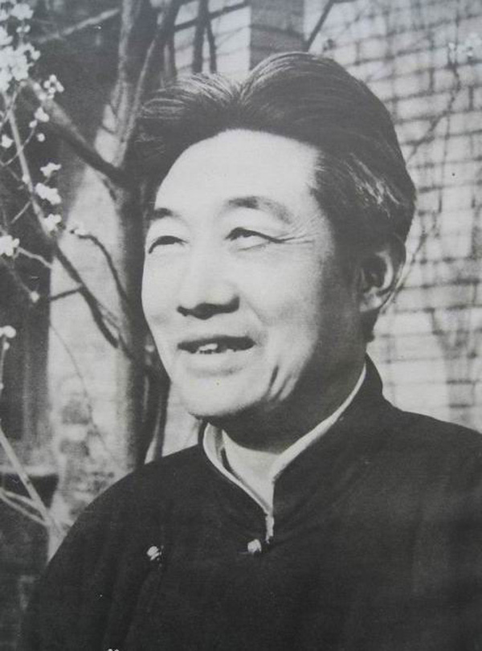
图1.徐悲鸿（1895-1953年）
我感觉这部连续剧，正如歌词所唱，拍摄得十分精彩，值得观赏。我们可以从中学到许多求学技巧、做人哲理，甚至美术历史。徐悲鸿的人生丰富多彩，事迹当然很多，他的成就与贡献是多方面多层次的，这里我想试谈三点突出表现。
书画家
徐悲鸿是中国画家。年少时，跟父亲徐达章刻苦读书、勤奋学画，留学法国8年，学有所成，报效祖国。抗日战争时期，千方百计，救助难民。绘画创作，提倡“致广大而尽精微，极高明而道中庸”，对中国画主张“古法之佳者守之，垂绝者继之，不佳者改之，未足者增之，西方绘画可采入者融之”。擅油画、国画，尤精素描，融合中西技法，而自成风貌。人物造型，注重写实，善传达神情，栩栩如生，其历史画寓意深刻。所画花鸟、风景、走兽、简练明快，富有生气，尤以画马驰誉中外。齐白石赞誉说，自从看过悲鸿画的马后，我就再不敢画马了。1931年，徐悲鸿创作了一幅3米多宽的国画《九台皋》。主题描绘的是伯乐相千里马的故事。他为了画好此作，先后画过七稿，从这里可以看到徐悲鸿的创作态度。他创作的《三骏图》、《五骏图》等都很出名。21世纪初，在拍卖会上，就拍出100-200多万元天价了。
（紧接下页）

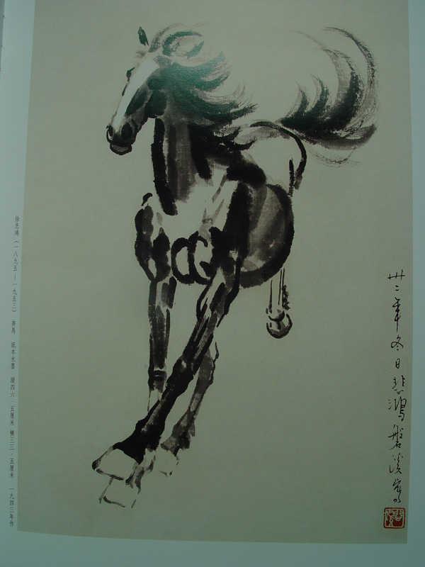
图2.奔马
教育家
徐悲鸿是美术教育家。长期从事美术教育工作。著名《大同书》作者康南海先生（康有为）是位博学多才的清光绪进士，他也是慧眼识千里马的伯乐。在征集绘画稿《仓颉》时，发现了富有天才的徐悲鸿。康老爱才如命，对徐悲鸿宠爱有加，准许他在墅中居住、作画。几百平方米的书房（包括众多历代名画），对徐悲鸿全面开放，任其阅读、临摹，使徐悲鸿大开眼界，大长见识。徐悲鸿除了书画，就是教书。从未间断。17岁就当宜兴女子初级师范图画老师，20岁在上海从事插图和广告绘画，1917年留学日本，回国后任北京大学画法研究会导师。兴办北平艺专，当上校长。建国后任中央美术院院长、中华全国美术协会主席。他爱学生就像爱自己的生命，用自己绘画所得稿酬，换同行（傅抱石）或学生兼同事（吴作人）出国留学；用自己的工资，托朋友购买自己学生绘的画作，以便度过难关；破除同行是冤家的陋习，发现美术人才，就加以赞许、培养、重用；聘请老画家齐白石为美术名誉教授（工作任务是：每年只要提供2幅作品就行，供徐教授向学生传授白石老人画技），借其锐利的大斧，砍一砍北平美术界枯枝朽木。作为教授，徐悲鸿可谓桃李满天下，他的学生有所造就，有所作为，大多成为国家栋梁之才。
（紧接下页）

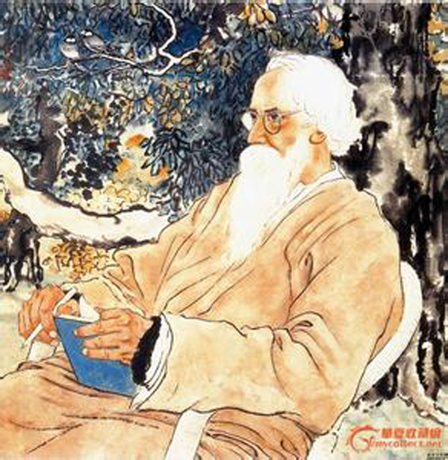
图3.人物
革命家
徐悲鸿还是一位无产阶级革命家。他出身贫寒，原名徐寿康。话说童年时，有一次赴宴，因穿不起绸缎衣裳，而被人奚落耻笑，深感世态炎凉、前途渺茫，悲从中来，犹如鸿雁哀鸣，故改名为悲鸿。并发奋读书绘画，终成艺术大师。成名后，经常资助穷人，向往光明，拥护中国共产党。长期与国民党右派份子进行机智不懈斗争，并且不断取得胜利。全国解放前夕，徐悲鸿突然被陆军上校神秘带走，吓得家人手足无措、四处寻找。原来是傅作义将军秘密邀请北平各界名流，协商如何应对时势，度过难关。徐悲鸿首先发言，建议傅将军要明辨是非，认清形势，从祖国利益出发，保护文物，保护古迹，保护古城，和平解决北平。在徐悲鸿带动下，故宫博物院、清华、北大等代表都主张和平过度。如此大胆建议，被爱国将军采纳。徐悲鸿此举，被舆论认为是为祖国为人民立下的不朽功勋。另外，在他的影响下，大女儿徐静雯（小名丽丽）等徐家后辈都学有所成，走上革命道路。
徐悲鸿积劳成疾，享年58岁。
徐悲鸿说过：“每一个人的一生都应该给后代留下一些高尚有意的东西。”是的，他留下的是既高尚又有价值的无价之宝，它们都成为国宝级瑰宝。廖静文（学生、挚友兼第二任妻子）根据丈夫遗愿，将徐悲鸿留下的1200余幅精美作品、1000余件经典藏品（唐代以来历代名画家真迹）、1万余部珍贵图书碑帖文物全部捐献国家，建成徐悲鸿纪念馆。
徐悲鸿对祖国炽热，对人民炽热，对共产党炽热，对艺术炽热，对学生炽热。这就是我们常说的“赤子之心”。他的精神是不会变老过时的，会激励更多后来者为中华民族而奋斗。
（紧接下页）

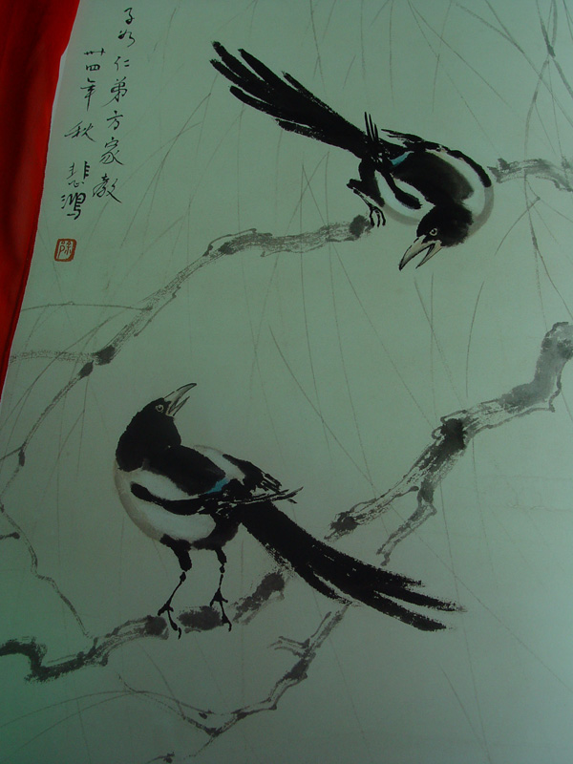
图4.喜鹊
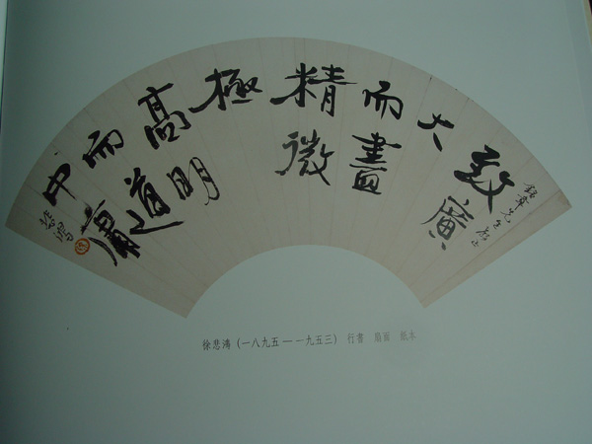
图5.扇面
作者原注：上述图2、4、5取自笔者珍藏的《梅斋藏书画集》（辛念慈等编著）第2部，466-469页。上海书画出版社，2009年8月第一版；图1、3来源于“百度图片”，致谢。
（注：学校关工网站刊发时间：2013年10月17日）

